ГБОУ СПО «Унечский индустриальный техникум имени Героя России А.В. Рассказы»

Социальный проект по экологии
«Зеленый десант»

Воспитатель:
Кобзарь Наталья Алексеевна

Паспорт проекта.

Наименование проекта | Проект «Зеленый десант».
Основания для разработки. | Необходимость в повышении уровня воспитательной работы и воспитанности обучающихся, формирование нравственно-духовных качеств у обучающихся, воспитание экологического сознания, соответствующего более высокой подготовке.
Разработчик проекта | Воспитатель 1 категории Кобзарь Наталья Алексеевна.
Сроки реализации проекта | 1 этап – 2014 – 2015 учебный год  2 этап – 2015 – 2016 учебный год  3 этап - 2016 – 2017 учебный год
Основные цели и задачи | ● развитие интереса к природе, природным явлениям и формам жизни, понимание активной роли человека в природе;  ●ценностное отношение к природе и всем формам жизни;  ●элементарный опыт природоохранительной деятельности;  ●бережное отношение к растениям и животным.
Ожидаемые результаты. | Внедрение проекта будет содействовать:  ●развитию позитивной социальной активности  ●эстетизации воспитательного процесса  ●приобретение опыта по озеленению.

1 этап «Экология без прикрас»
Для подготовки обучающихся к работе над проектом «Зеленый десант» были проведены классные часы , мероприятия в общежитии по темам: «Экологическое сознание: история развития», «Красоту возводим своими руками», «Охрана окружающей среды», «Чудеся в горшочке».
В общежитии техникума прошла акция «Дом в котором я живу» и была проведена лекция - беседа «Сделай свой дом счастливым», где были затронуты вопросы озеленения техникума, помещений, общие вопросы экологии области, района. По результатам проведенной работы у обучающихся сформировалось представления о поставленной проблеме, её актуальности, специфике её выполнения, о работе законодательных органов в области охраны окружающей среды.
Были определены цели и задачи, которые должны обеспечить успешную работу над проектом и сформировать у обучающихся и студентов активную гражданскую позицию.
Цель - формирование экологической культуры.
Задачи:
- приобщение к природоохранительной деятельности;
- к работам по озеленению;
- развитие гражданской инициативы и ответственности;
- эстетизация учебного процесса и среды воспитания;
- создание условий для развития экологического сознания ;
- приобретение практического опыта в работе по озеленению кабинетов, участков, улиц и т.п.
Была выработана схема работы над проектом:
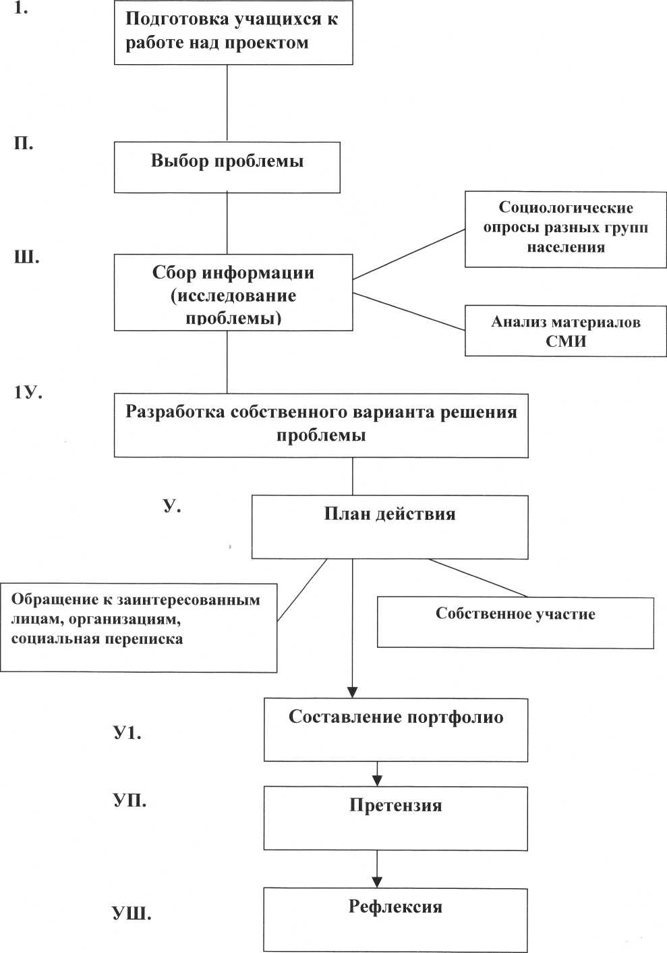

II этап «Кто, если не мы?»

На пороге XXI века. Что актуально сейчас? На этот вопрос ответить можно по разному. Но на вопрос об экологии, озеленение - ответ всегда один.
Создание зеленых зон в городе, зеленых зон в помещениях - это создание хорошего настроения, создание источника счастья, улучшение экологической обстановки в отдельно взятом пространстве. Что может заменить красивый вид за окном? «Сад» на подоконнике? А прогулки рядом с домом, чтобы было можно полюбоваться зелеными аллеями и умело разбитыми клумбами. Трудно найти этому замену. Кроме того, мы знаем, что зеленая эта красота « по совместительству» снабжает нас кислородом, задерживает пыль, защищает от шума. И получается, что без земных друзей жить человек не может. Они нужны ему и в квартире, и в классе. Растения, посаженые своими руками, являются экологическими связными между всем живым, дают возможность прикоснуться к чему-то настоящему, не сделанному из металла или пластмассы.
Что же происходит вокруг? Загрязняется окружающая среда, гибнут птицы и рыбы, становится трудно дышать, глаза и душу не радует яркий цвет зелени. Кто виноват? Сами люди. Высока мера ответственности человека перед природой. Создание или сохранение в черте города хотя бы гектара зеленых массивов - это 18 млн. кубометров очищенного воздуха, 70т. отфильтрованной пыли (год). Тот же гектар зеленых насаждений поглощает в час углекислоты столько, сколько её выдыхают 200 человек.
А теперь посмотрим на наш город, на свою улицу, на сквер перед домом, на территорию с точки зрения экологии? Нет, не всё. Город нуждается в «генеральной уборки». И кто, если не мы, её проведёт?
Трудно представить себе дом, квартиру, в которой не было бы ни одного зеленого растения. Традиция озеленения традиция давняя, бабушкина. А зачем он все - таки нужен, горшок с цветами у окна?
На фоне бесконечно белых сугробов притягивал цветок человеческий глаз, чаруя своей красотой. В долгие- долгие зимние дни помогает он не забывать о лете, верить в его возрождение. Цветы на подоконнике, на стене - это очищение помещения от пыли, и выделение кислорода, фитацидов.
Соседство с растениями помогает лучше работать, поднимает настроение. Есть у комнатного цветоводства и воспитательная роль - формирование экологического мышления. Человек, привыкший заботиться о растениях, переносит это чувство и на окружающий мир. Войдя в большой
мир, он не будет ради стоминутной выгоды рубить леса, поворачивать вспять реки, строить не нужные водохранилища. Скромный цветок на подоконнике даёт ощущение контакта с природой, показывает её ранимость, хрупкость и беззащитность.
Озеленение классов, коридоров, фойе училища - вот первоочередная работа для «Зеленого десанта». Уже что-то создано, где-то стоят горшки с цветами, закреплены группы за кабинетами. Многие учащиеся привозили цветы из дома, ухаживают за ними. Но достаточно ли этого? Нет.
И кто, если не мы, сделает «Оазис» из пустых, лишенных индивидуальности классов?

Ill этап «Зеленый десант» выходит на поиск
(сбор информации)
В рамках этой деятельности инициативная группа обучающихся собрала и проанализировала различные материалы по заинтересовавшей их проблеме.
Девять групп обучающихся получили задание провести социологический опрос. Был составлен тест - опрос и все начали работу. Информация стеклась в штаб «Зеленого десанта». Результаты были обработаны и сведены в таблицу, проанализированы.
За время проведения опроса обучающихся познакомились с действительно интересными людьми. Группа обучающихся изучала материалы «Унечской газеты» - за 2014 год. Хотя экологическая обстановка в районе и благополучная, но до полного, идеала - далеко. Озеленение и благоустройство - желают лучшего.
На заседании инициативной группы «Зеленого десанта» принято решение разработать пакет предложений по решению проблемы. Включить их в план воспитательной работы на 2015-2016 учебный год.

ТЕСТ - ОПРОС
- Считаете ли вы проблему озеленения актуальной.
Значение растений в твоей жизни? Нравится ли тебе парки, озеленение комнат?
- Устраивает ли тебя внешний вид территории училища, корпуса, кабинетов?
- Готов ли ты предложить помощь в благоустройстве территории училища, корпуса, кабинетов?
- Готов ли ты принять участие в озеленении города?
- Какую роль в твоей жизни играют комнатные растения
- Есть ли они у тебя дома, в кабинете?
- Умеешь ли ты ухаживать за растениями?
- Умеешь ли ты составлять композиции из цветов?
- Считаешь ли ты актуальным проведение акции «Зеленый десант».

- Считаешь ли ты актуальным проведение акции «Зеленый десант».

ТАБЛИЦА СОЦИОЛОГИЧЕСКОГО ОПРОСА
Номера  вопросов | категории опрашиваемых
Номера  вопросов | обучающихся (чел) |  |  | мастера п/о (чел.) |  |  | преподаватели (чел.) |  |  | администрация (чел.) |  |  | опрос на улице (чел.)
Номера  вопросов | да | нет | не  знаю | да | нет | не  знаю | да | нет | не  знаю | да | нет | не  знаю | да | нет | не  знаю
1 | 135 | - | - | 28 | - | - | 10 | - | - | 15 | - | - | 15 | - | -
2 | 98 | - | 15 | 28 | - | - | 8 | - | - | 15 | - | - | 21 | - | 8
3 | - | 68 | 35 | - | 16 | - | - | 10 | - | - | 11 | 3 | - | - | -
4 | 110 | - | 28 | 31 | - | - | 16 | - | - | 17 | - | - | - | - | -
5 | 98 | 18 | 15 | 15 | 2 | 11 | 4 | - | 2 | 2 | 8 | 7 | 15 | 8 | 21
6 | 1278 | - | - | 30 | - | - | 15 | 1 | - | 11 | - | - | 39 | - | -
7 | 98 | 37 | 15 | 15 | 10 | - | 14 | - | 3 | 10 | - | 7 | 24 | 5 | 7
8 | 38 | 51 | 12 | 10 | 7 | 21 | 13 | 3 | 1 | 12 | - | 8 | 16 | - | 2
9 | 114 | 12 | 21 | 27 | - | 3 | 12 | - | - | 11 | 2 | 5 | 31 | 5 | 17

АНАЛИЗ ОПРОСА

Опрос проводился в период с 1 октября по 1 ноября 2014 года. Девять групп обучающихся получили задания: задать один вопрос как можно большему количеству человек.
Данные, полученные путем опроса, свели в таблицу. Из неё видно, что положительно ответили на вопросы - 57,2% отрицательно - 17,4% не знаю - 13,2%
ВЫВОД: проведение акции «Зеленый десант» - актуально.

IV этап «Не позволяй душе лениться!»
( разработка собственного варианта решения поставленной проблемы)
Главной задачей этого этапа деятельности является систематизация полученного материала.
Рассмотрев собранный материал можно сказать, что проблема озеленения кабинетов и оформление территории техникума стоит как нельзя актуально. Не менее проблематично и благоустройство города. Есть широкое поле деятельности.

V этап «Мы сопричастны любому деянью»
Выбрана проблема, поставлены задачи, предложены решения, а что уже сделано? А сделано, не мало. Стоит только посмотреть на фотомонтаж. Шаги по озеленению уже видны. В кабинетах на подоконниках цветут герани и фиалки. В холле 2 этажа стоят китайские розы. В общежитии обучающихся озеленили комнату отдыха, да и в свои комнаты, привезли цветы. В филиале центральной библиотеки растут цветы, подаренные обучающимися техникума.
Написано письмо - обращение с призывом сделать наш город лучше и предложена конкретная помощь властям.
На 2014- 2017 учебный год «Зеленый десант» предлагает включить в план воспитательной работы и выдвинутые предложения ( 1У этап)

Пока в пространстве кружится планета,
На ней - пропахшей солнцем - никогда.
Не будет дня, чтоб не было рассвета.
Не будет дня, чтоб не было труда.
(Р. Рождественский.)

ПИСЬМО - ОБРАЩЕНИЕ
Мы, обучающиеся ГБОУСПО «УИТ», обращаемся к жителям города Унеча с предложением принять участие в акциях «Пусть будет город садом» и «Цветы - душа людей, открытая добру».
Наступают теплы дни и надо сделать наш город красивым, мы предлагаем:
- всем жителям принять участие в апрельском субботнике по благоустройству городских улиц;

- всем жителям многоквартирных домов постараться разбить клумбы возле подъездов и озеленить дворы;

- жителям частного сектора - провести уборку прилагаемой территории, по возможности, посадить цветы возле домов.
Власти города и руководители организаций - просьба помочь в этом начинании. А мы, со своей стороны, всегда готовы на любой труд. Окажем помощь и частным лицам, (пенсионерам, участникам ВОВ).
Сделаем город образцовым!
Тематический план:
Девиз: Владыкой мира будет труд.
Цели: - закрепление трудовых навыков;
- формирование отношения к трудовой деятельности;
- развитие коллективистских отношений;
- формирования экологической культуры.
Задачи:
- создание условий для самореализации обучающихся;
- приобщение учащихся к природоохранной деятельности;
- ориентация на формирование активной социальной позиции;
- развитие практического интереса;

В план реализации задач:
- Провести акцию «Пусть будет город садом».
  - принять активное участие в благоустройстве улиц, территории техникума.
- Провести акцию «Цветы - душа людей, открытая добру».
  - разбивка клумб, на территории техникума и посадка цветов;
  - оказание помощи населению (пенсионерам, участникам ВОВ) в работах на приусадебных участках.
- Принять активное участие в работах по ремонту техникума.
- Проводить свободное время активно (походы, танцы, посещения музея, выставок, библиотек).

